链接：https://pan.baidu.com/s/10LlZWXrkyLWheV42fPHFnQ 提取码：92Mb

电脑里下载好这个百度网盘链接里的三个压缩包，解压。（只有第一个可以解压）

# **在SD卡中烧录树莓派镜像（操作系统）**

镜像：

<https://www.raspberrypi.com/software/operating-systems/#raspberry-pi-os-32-bit>

打开镜像烧录工具Win32DiskImager（或者另一个镜像烧录工具balena-etcher），选好镜像文件和要烧录的SD卡对应的盘。

选SD卡对应盘符号的时候一定要小心，不要选到其它盘或者硬件，不然镜像可能会覆盖写到其它盘里。

然后点击write，开始烧录。

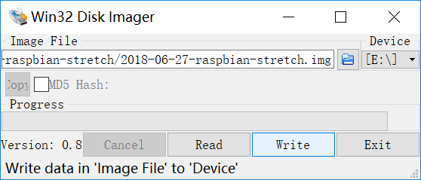

烧录成功之后，在SD卡里就会有以下文件

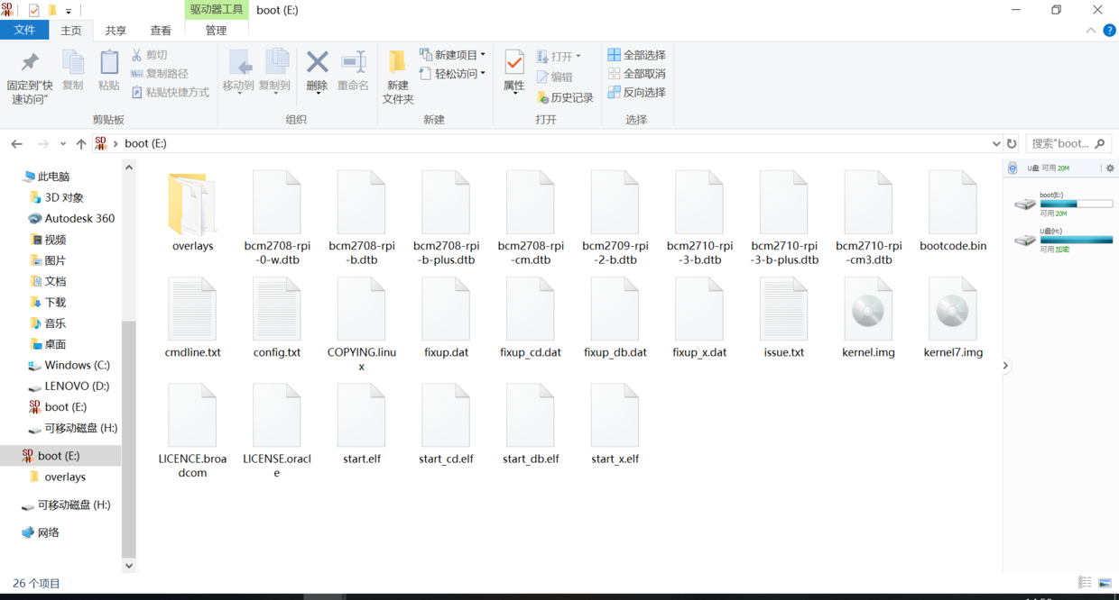

**后缀不要改**

手动创建一个空白记事本.txt文件，命名为ssh，重命名，删掉.txt扩展名。将这个文件放入SD卡的boot盘中。

## **配置wifi文件，放入SD卡的boot盘**

country=GB

ctrl_interface=DIR=/var/run/wpa_supplicant GROUP=netdev

update_config=1

network={

ssid="将我替换成第一个WiFi的名字，不删除引号,不能有中文"

psk="将我替换成WiFi密码，不删除引号"

priority=将我替换成数字，数字越大代表优先级越高

}

network={

ssid="将我替换成第二个WiFi的名字，不删除引号,不能有中文"

psk="将我替换成WiFi密码，不删除引号"

priority=将我替换成数字，数字越大代表优先级越高

}

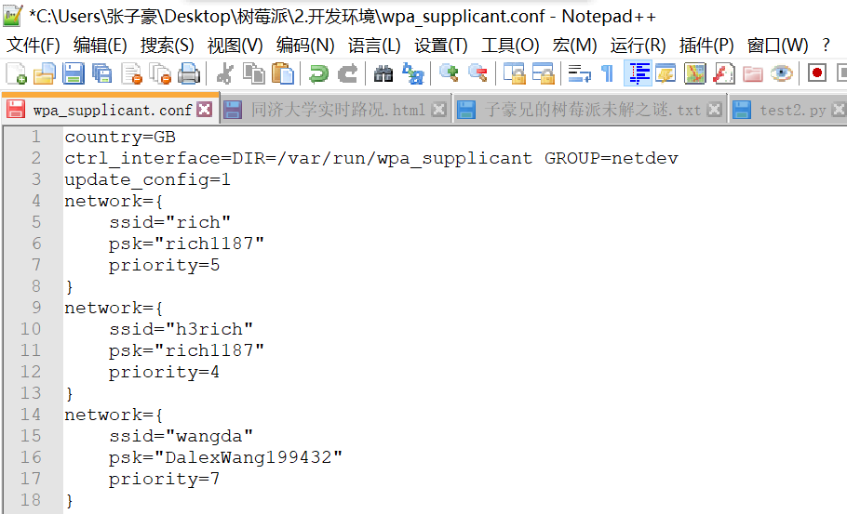

将ssh空白文件和wpa_supplicant.conf文件放入SD卡的boot盘中

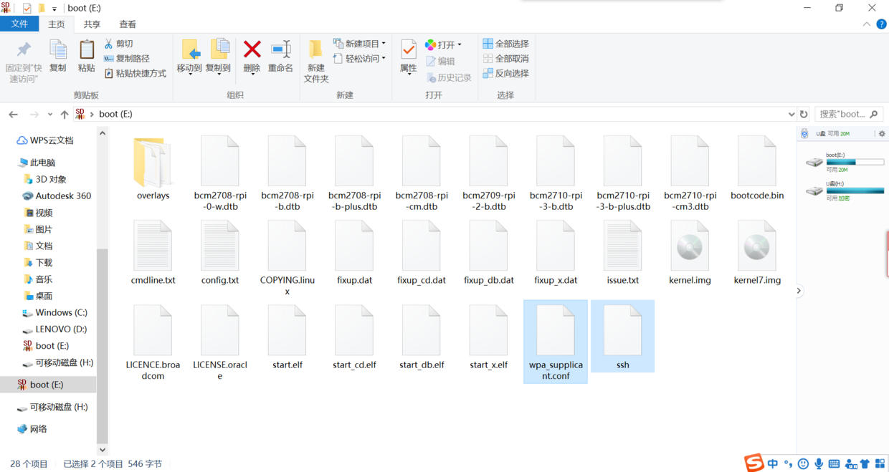

下一步，就可以给树莓派开机了

拔出SD卡，插到树莓派的SD卡槽里，插好HDMI显示屏线和电源线，通电

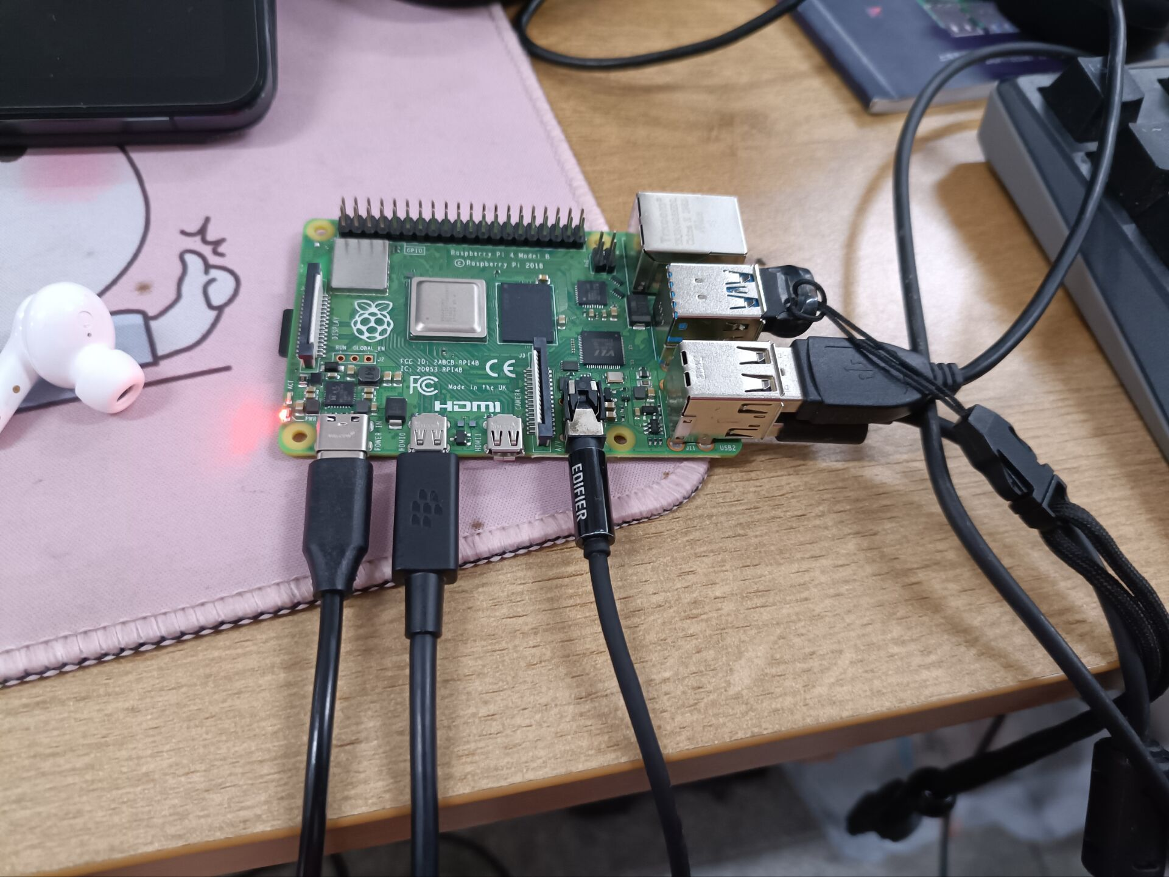

文献；

[第2讲：树莓派新手无痛开机指南【子豪兄的树莓派零基础教程】_哔哩哔哩_bilibili](https://www.bilibili.com/video/BV1ab411x7aC?spm_id_from=333.999.0.0&vd_source=11a75dcb65cb241acc871e33777cee8a)